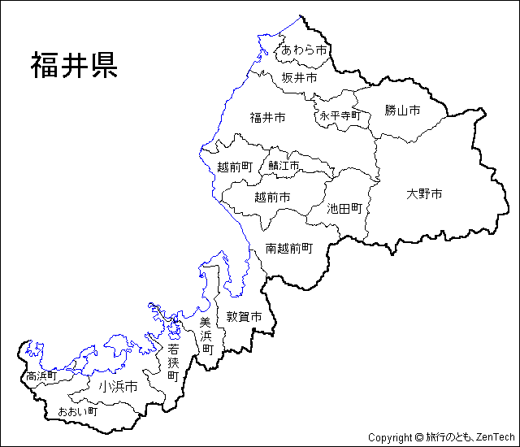
速度状況調査による速度傾向について
● 実施場所
あわら市花乃杜付近（県道福井・金津線）
● 実施日
平成23年10月1、2、3、5、8、9、10、12日
● 実施時間 ９時から１６時まで

● 速度の傾向

性別に違いはあるの？

大半の方が決められた速度を守っており、男女の違いはほとんどありません。
特に北進車両にあっては、山間の勾配のあるカーブが続きますので、速度の出しすぎに注意して安全運転をお願いします。
平日と休日では違いはあるの？

わずかですが、平日にスピードを超過している車が多い傾向がみられます。
平日は、仕事関係で運転している方がほとんどだと思われます。職場ぐるみでスロードライブを実践し、交通事故を減らしましょう!

朝、昼、夕方では違いがあるの？

朝１０時から１０時３０分までの時間帯に、速度を守らないドライバーが多い傾向にあります。
この時間帯は、職場等から現場等への移動で通行する方が多いと思われます。速度を出すと事故へのリスクが大きいということを認識して、慎重な運転に心掛けましょう!

これまでの調査で、感じたことはあるの？

昨年も同じ路線で調査をしましたが、非常に速度が守られていました。これからも「スロードライブ」で、環境にもやさしい安全運転をお願いします！

